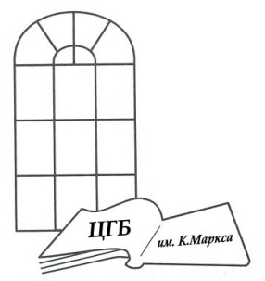Муниципальное казённое учреждение культуры города Новосибирска **«Центральная городская библиотека им. К. Маркса»**

630049 г. Новосибирск, Красный проспект, 163, т. 8(383) 220-96-47,

<http://www.karlmarx.lib54.ru/>, [karlmarx@lib.nsk.su](mailto:cgb-marksa@novo-sibirsk.ru/)

_____________________________________________________________

**Информационно-библиографический отдел**

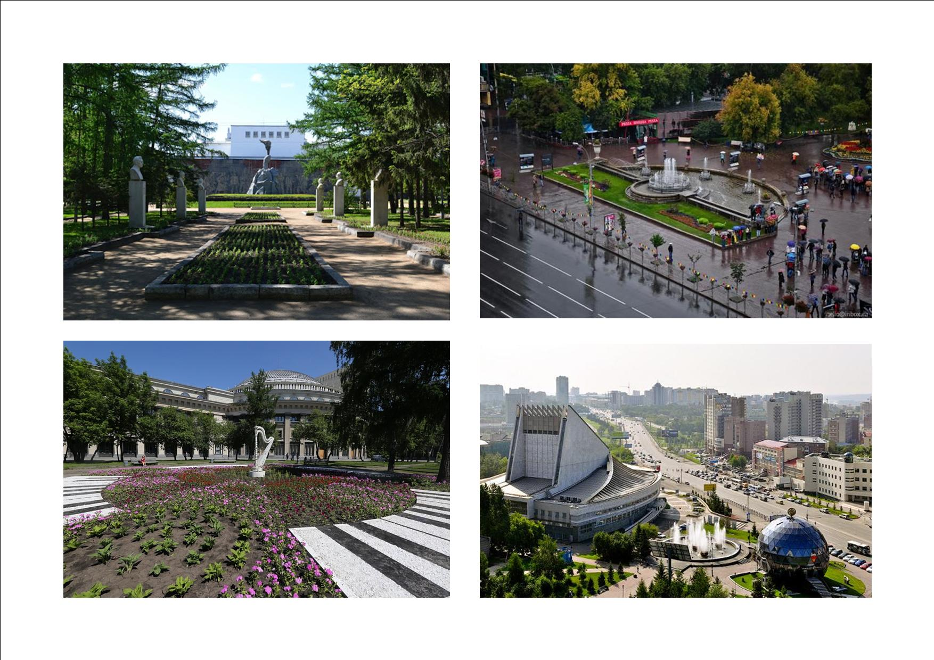

**Дайджест прессы**

**Выпуск 4**

**Новосибирск 2021**

**Дайджест прессы**

Информационный журнал, № 4, 2021 г.

**Скверы Центрального района**

Основан: декабрь 2016 г.

Периодичность: 1 раз в два месяца

**Издатель и учредитель** – Муниципальное казённое учреждение культуры

г. Новосибирска **«Центральная городская библиотека им. К. Маркса»**

Редактор и составитель: М. А. Харитонова

Белеет ночь. Деревья сквера  
 Гигантским мохом поднялись.  
 Вот из-за крыш луна-химера  
 Приозарила светом высь.  
 И в фосфорическом сияньи  
 Открылся бледный мир чудес:  
 Дома стоят, как изваянья,  
 Висит, как полог, свод небес.  
 Как декорации феерий,  
 Деревья тянутся к луне.  
 И кто-то есть в пустынном сквере,  
 Поднявший руки к вышине.

***Валерий Брюсов***

Где в нашем городе скорбно и величаво возвышается каменный факел свободы и правды? Что было раньше на месте Первомайского сквера? Какой сквер теперь именуют «Театральным»? У какого памятника можно попасть на встречу студенческих отрядов? Приглашаем совершить историческую прогулку с нашим дайджестом по самым известным скверам Центрального района Новосибирска.

**Факел свободы и правды:**

**Сквер героев революции от основания до наших дней**

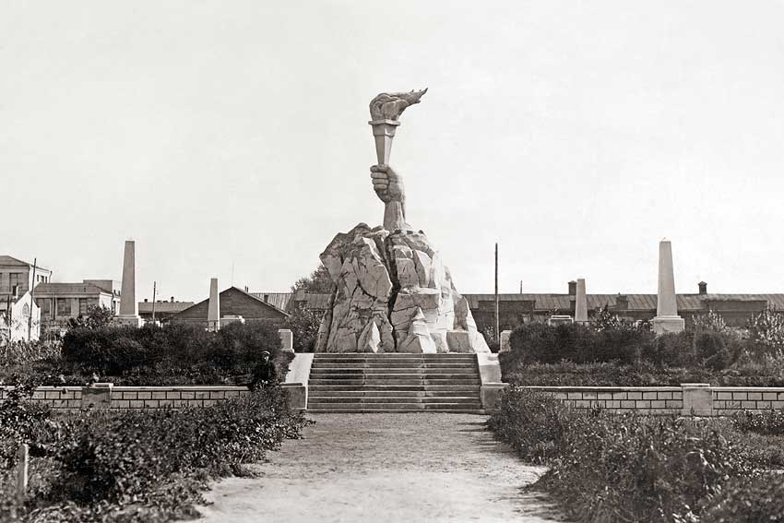

***Памятник на братской могиле в сквере Героев Революции. 1930-е годы.***

***Фото: Музей Новосибирска***

В самом центре Новосибирска, всего в нескольких метрах от не смолкающего ни днём, ни ночью Красного проспекта, всегда тишина и покой. И почти всегда — ни души. Здесь — величественное мемориальное безмолвие. Конечно, с точки зрения акустики объяснить это легко: маленький сквер хорошо спрятан от глаз прохожих и со всех сторон закрыт массивными сооружениями — Домом Ленина, Домом актёра, мэрией — и живой изгородью лип от не особо оживлённой улицы Горького. Но всё равно от этой кладбищенской тишины посреди грохочущего города всякий раз становится немного не по себе. А это и есть кладбище. Это — Мемориальный сквер павших в годы гражданской войны. Проще говоря, сквер Героев Революции.

Сквер Героев Революции должен был стать центром советского Новосибирска, сердцем социалистического города-сада — таким его, по крайней мере, проектировал советский архитектор, инженер Иван Загривко.

«Это была московская тема: Ленин, вокруг него лежат товарищи — в кремлёвской стене. Кладбище героев. В центре Ленинграда — Марсово поле. Столичные советские города, города-сады, формируются вокруг кладбищ, на которых лежат жертвы колчаковщины, царизма, герои. Крупный советский город образуется вокруг мемориала, где лежат герои советской власти», — говорит хранитель фондов Музея истории архитектуры Сибири имени Баландина Сергей Филонов.

Такой мемориал есть и в Новосибирске. Прогуляемся по нему.

**Их было 104**

Каменная рука, сжимающая горящий факел революции, прорывается из каменной глыбы — когда-то это был геральдический символ Новосибирска, изображённый на первом официальном гербе города. Прошлой осенью монумент-факел отремонтировали и покрыли специальным составом — гидрофобным — тем, что отталкивает воду.

Памятник торжественно открыли в пятую годовщину Октябрьской революции, 7 ноября 1922 года, на братской могиле — кого? Погибших людей. Людей, убитых в декабре 1919 года. Их было 104 человека. Эта цифра канонизирована. Её вы найдёте в любом путеводителе, её вы услышите от экскурсовода. Сколько их там, в этой братской могиле, на самом деле, не скажет уже никто — другой цифры нет.

Кто были эти люди? Красные или белые? И те, и другие. Но лучше так: ни те, ни другие. Революционеры, социалисты, большевики, солдаты, офицеры, уголовники. Как говорят православные, господь их краской не мазал. 22 января 1920 года их всех вместе похоронили на Базарной площади Ново-Николаевска.

Так был заложен будущий сквер Героев Революции. Но это название появится у него только спустя 37 лет. Поначалу безымянного сквера не было даже на карте города.

«Сквером Жертв Революции это место никогда официально не называлось. Это было «межсобойное» название, в документах оно нигде не подтверждается. Официальное название — сквер Героев Революции — присвоили только в 1957 году», — говорит руководитель Музея Центрального района Наталья Шкурыгина.

Тогда, в 1957-м, к очередной годовщине революции, сквер решили реконструировать. Даже не реконструировать, а, собственно, создать этот мемориал Героев Революции. Тогда-то в сквере и появились новые объекты: ещё одна братская могила — пятерых большевистских руководителей, могилы Щетинкина и Лежена, бюсты революционеров. Их, к слову, тоже привели в порядок во время первого этапа нынешней реконструкции, которую хотят провести за три года.

В августе-сентябре прошлого года бюсты подкрасили и покрыли полимером, старую штукатурку с них отбили, нанесли новую. На братской могиле пятёрки красных командиров восстановили разбитые вандалами плиты. Отремонтировали фонари и бетонную лестницу. На всё это мэрия потратила 2,5 млн рублей.

Дальше нужно восстанавливать мозаичное панно, которые уже начало разрушаться — время берёт своё. Но сначала нужны будут техническая экспертиза панно и проект его реставрации. Сама работа — это дело уже следующего года. Но сколько на неё нужно денег — станет ясно только после экспертизы.

40-метровое мозаичное панно работы художника-монументалиста Александра Чернобровцева завершило мемориал Героев Революции в 1960 году.

Это панно — уникальное, оно сделано из простого бетона. Из бетонных плит, вылитых в определённом порядке. Беда только в том, что смонтированы они на стене склада театральных декораций — постройке не очень высокого качества.

**Солдаты Ленина и Октября?**

В основе сюжета монументального панно Чернобровцева — исторический момент: 1919 год, части Красной армии вступают в Ново-Николаевск, находят и опознают жертв белогвардейцев. «МУЖЕСТВО ваше и ДОБЛЕСТЬ чтут благодарно потомки» — начертано на панно слева. «ЖИЗНЬ безымянных — ПОДВИГ, факел свободы и правды» — написано справа.

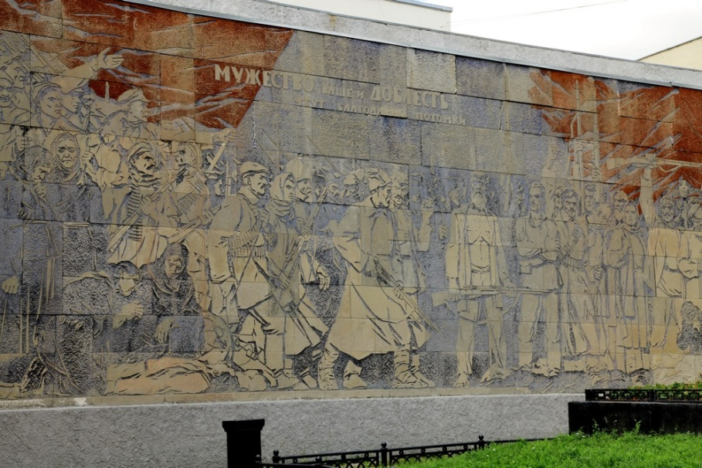

***Панно работы Александра Чернобровцева.***

***Фото: Павел Комаров, nsknews.info***

Так к кому обращены эти слова? Кого нашли и опознали красноармейцы в Ново-Николаевске? Кто эти «солдаты Ленина и Октября», названные так в поэтическом обращении А. И. Смердова на том же панно? Историки говорят, что большинство из них — это мятежные белогвардейцы, солдаты и офицеры 2-го Барабинского полка. Их восстание, подготовленное эсерами, было направлено и против власти адмирала Колчака, и против большевиков одновременно.

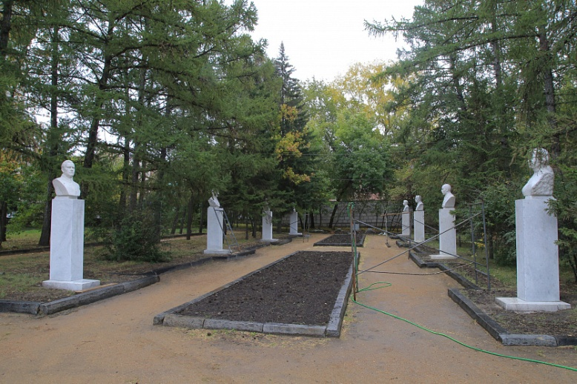

***Реконструкция сквера Героев Революции (сентябрь 2019 года)***

***Фото: Павел Комаров, nsknews.info***

**Товарищ Дуся и другие**

К 40-летию Великой Октябрьской социалистической революции на аллее сквера установили мраморные постаменты и скульптурные бюсты революционеров. Это были бюсты председателя исполкома Ново-Николаевского Совета депутатов Василия Романова, председателя революционного трибунала Александра Петухова, комиссара продовольственной комиссии и ответсека газеты «Дело революции» Фёдора Серебренникова, а также красного партизанского командира Петра Щетинкина.

Через 20 лет, в 1977 году, уже к 60-й годовщине Октября, на аллее установили ещё четыре скульптуры — бюсты председателя Ново-Николаевской ЧК Фёдора Горбаня, члена военного отдела Совета депутатов Фёдора Шмурыгина, начальника штаба Красной гвардии Дмитрия Полковникова и участницы большевистского подполья Евдокии Ковальчук — товарища Дуси.

**Последний коммунар**

Могила Лежена в сквере Героев Революции когда-то действительно была настоящим захоронением. Сейчас же плита в этом месте — лишь кенотаф, останков покойного там больше нет.

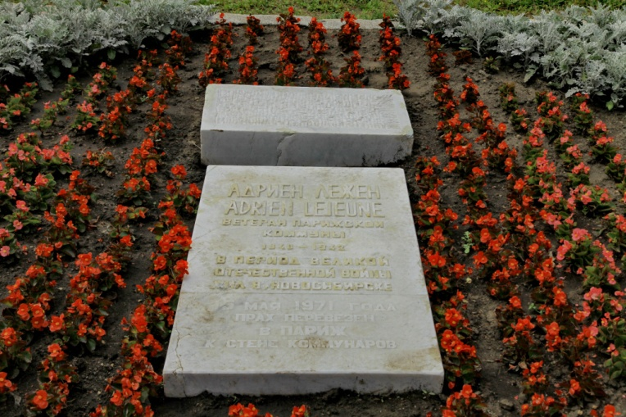

***Кенотаф в сквере Героев Революции.***

***Фото: Павел Комаров, nsknews.info***

Адриен Феликс Лежен, последний французский коммунар, участник боёв коммунаров 18 марта 1871 года, член компартии Франции, сам захотел жить в Советском Союзе. Остаток жизни ветеран хотел провести в идеальном, как он считал, обществе.

В 1930 году Лежен попросил политического убежища у правительства СССР. И убежище предоставили, с полным пенсионным и медицинским обеспечением. Коммунар жил в Барвихе и других санаториях в европейской части Советского Союза.

С началом Великой Отечественной войны, 25 октября 1941 года, Лежена эвакуировали в Новосибирск. Вот только прожил он совсем недолго. 9 января 1942 года почётный гражданин Советского Союза скончался в гостинице «Центральная» на Ленина, 3 — именно там он провёл последние три месяца своей долгой, почти вековой, жизни.

Похоронили его сначала на Заельцовском кладбище, а в 1946 году решили перенести в сквер Героев Революции. В мае 1971 года по просьбе коммунистической партии Франции прах Адриена Лежена отправили на родину, где захоронили у Стены коммунаров на кладбище Пер-Лашез во время празднования столетия Парижской коммуны.

***Ларин Евгений // Новосибирские новости : [сайт]. – 2020. – 7 сентября. - URL:*** [***https://nsknews.info/materials/fakel-svobody-i-pravdy-skver-geroev-revolyutsii-ot-osnovaniya-do-nashikh-dney/***](https://nsknews.info/materials/fakel-svobody-i-pravdy-skver-geroev-revolyutsii-ot-osnovaniya-do-nashikh-dney/) ***(дата обращения: 10.03.2021).***

**История Первомайского сквера:**

**«неуклюжий» фонтан и клумба с лицом Сталина**

В следующем году Первомайскому скверу исполнится 90 лет. Он появился на месте Базарной площади Ново-Николаевска в 1932-м. В центре сквера находился холм с лицом Сталина, который сравняли в 60-х. Фонтан построили в 1935 году, однако пресса называла его неудачным. Тогда же появилось первое кафе-ресторан. Малоизвестные факты о любимом месте отдыха горожан — в материале «Новосибирских новостей».

**Базарная площадь**

На месте современной площади Ленина и Первомайского сквера в дореволюционном Ново-Николаевске располагалась Базарная площадь. В 1929 году на части Базарной площади, где был Сенной торг, решили разбить Первомайский сквер, а Сенной торг перенести к ипподрому, за улицу Гоголя.

Горкомхоз начал сносить деревянные строения, расположенные напротив Дома Ленина по Красному проспекту, освобождая место для сквера. В начале это было песчаное, совершенно голое место – Первомайская площадь. Официально название площади – Первомайская – было присвоено горсоветом 25 июля 1932 года.

**День рождения Первомайского сквера**

Годом рождения Первомайского сквера считается 1932-й. Сквер был создан по проекту городского архитектора Владимира Тейтеля. В 1934 году там решили устроить фонтан-каскад, над проектом которого тоже работал Тейтель. Проект был дорогостоящим – более 50 000 рублей.

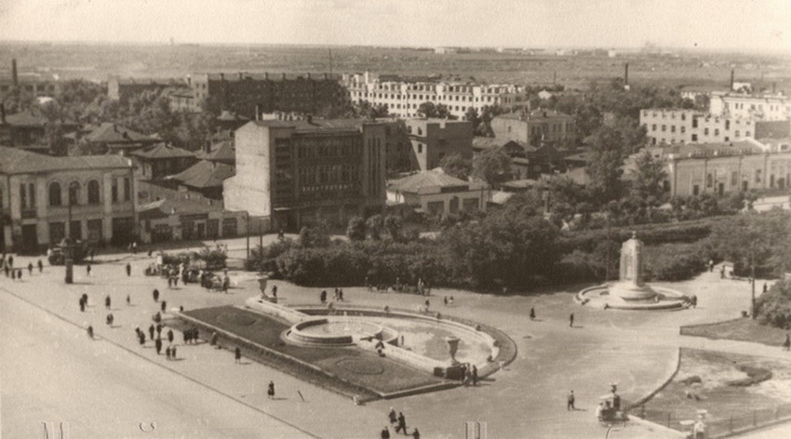

***Фото: Музей Новосибирска***

В июне 1935 года в Первомайском сквере начались работы по устройству арыков для орошения сквера, очистке дорожек и асфальтированию площадки возле фонтана. Планировалось по аллеям, длина которых составляла три километра, установить 200 садовых диванчиков и скамеек. А у входа и выхода из сквера — павильоны для прохладительных напитков и цветов.

На клумбах посадили свыше 20 000 цветов. А осенью предполагали посадить лиственницы, вязы, сосны, ели и другие деревья.

Торжественное открытие сквера было запланировано на 25 июня. К этому времени новосибирцы старались «придать скверу культурный и опрятный вид». Газета сообщала, что «сквер на Первомайской площади — одно из крупных достижений в благоустройстве Новосибирска за последние годы. Сейчас здесь зелёный ковер, кусты клена, вяза, сирени».

Но дальше перечислялась масса недостатков, допущенных городским коммунальным управлением. Во-первых, «аллеи сделаны узкие, точно в старом дворянском парке. Они уже успели зарасти травой». Во-вторых, плохо выглядел «мавританский газон», созданный еще в 1934 году. Почву не разрыхлили, и «нежная растительность газона зачахла, повыгорела. Только местами в траве синеют васильки».

**«Не фонтан»**

Особой мишенью острот и злословия журналистов стал фонтан-каскад, который строили довольно долго. 5 июня 1935 года состоялся пробный пуск фонтана, но, похоже, он был неудачным. Однако сейчас это одна из достопримечательностей Новосибирска, которая неизменно присутствует на открытках.

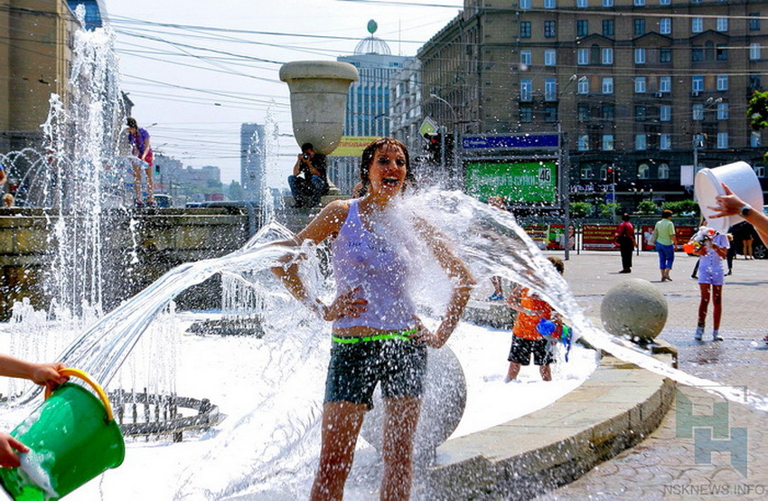

***Фото: nsknews.info***

Пресса писала, что «за это время в Москве соорудили метро. А наш фонтан ещё не готов». «После официального пуска фонтана это «неуклюжее сооружение» работало всего пять часов». «Оказалось, что днище чаши фонтана пропускает воду и размывает фундамент». «В нижнем бассейне во время детского праздника были поставлены медные трубки, из которых вода должна была бить к центру фонтана. Но в первую же ночь их кто-то украл».

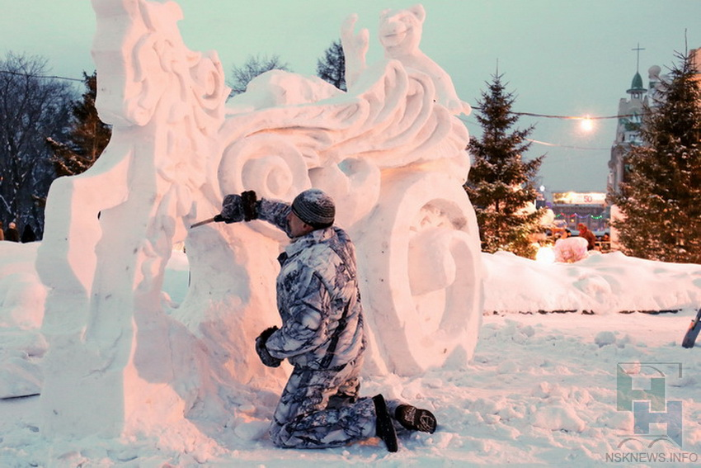

***Фото: nsknews.info***

Этим же летом в Первомайском сквере открывается кафе-ресторан, несмотря на то, что долго спорили, нужно ли это заведение новому скверу.

**Холм с лицом Сталина**

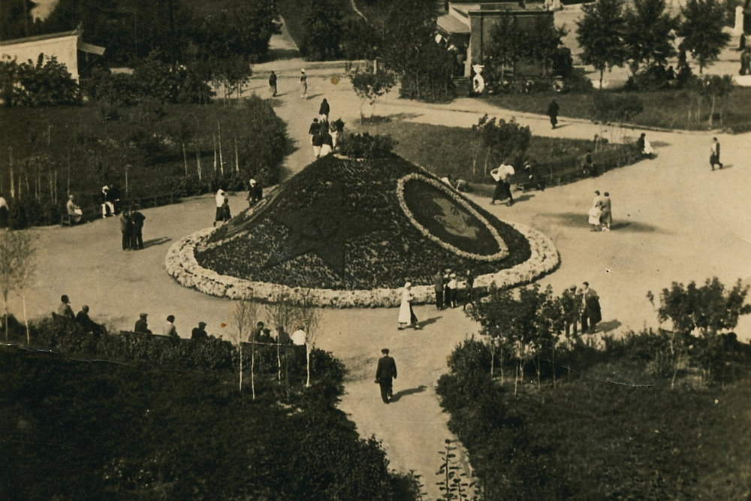

***Фото: nsk-kraeved.ru***

Напротив фонтана была построена центральная клумба в виде холма. Цветочные композиции составляли красные звёзды и портреты Иосифа Сталина, однако уже в 60-х холм был срыт, а клумба стала плоской.

*Материал впервые был опубликован на сайте «Новосибирские новости» 16 июля 2016 года.*

***Манько Никита // Новосибирские новости : [сайт]. – 2021. – 17 февраля. – URL:*** [***https://nsknews.info/materials/istoriya-pervomayskogo-skvera-neuklyuzhiy-fontan-i-klumba-s-litsom-stalina-147902***](https://nsknews.info/materials/istoriya-pervomayskogo-skvera-neuklyuzhiy-fontan-i-klumba-s-litsom-stalina-147902) ***(дата обращения: 17.02.2021).***

**На Первомайской площади сеяли овес**

[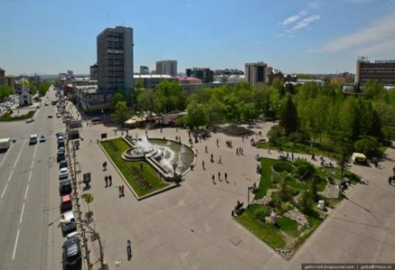](http://www.bsk.nios.ru/sites/bsk.nios.ru/files/books/0_5a40d_6f93bd47_xl_1.jpg)

**Первомайскому скверу в 2013 году исполнилось 80 лет.**

**Когда-то здесь торговали сеном…**

На месте современной площади Ленина и Первомайского сквера в дореволюционном Новониколаевске располагалась Базарная площадь. Сюда со всей округи собирались на подводах крестьяне, чтобы продавать или покупать необходимые товары. После того, как наш город стал столицей Сибирского края, базар убрали, и началась застройка периметра площади административными зданиями. В 1929 году на части Базарной площади, где был Сенной торг, решили разбить Первомайский сквер, а Сенной торг перенести к ипподрому, за улицу Гоголя.

Горкомхоз начал сносить деревянные строения, расположенные против Дома Ленина по Красному проспекту, освобождая место для сквера. Вначале это было песчаное, совершенно голое место. Называлось оно Первомайской площадью. Одна из газет сообщала, что в мае 1929 года «на Первомайской площади открывается базар дешевой книги и выставка». Официально название площади Первомайская было присвоено горсоветом 25 июля 1932 года. Но мечта о сквере осталась.

**…Я знаю: саду цвесть!**

В конце 20-х — начале 30-х годов началось благоустройство Новосибирска и массовое озеленение улиц и площадей. В одном только 1928 году жители города посадили более десяти тысяч деревьев. Общая площадь садов и скверов к этому времени составляла более сорока гектаров. Это сады «Свобода», «Сосновка», «Альгамбра». Весной 1929 года в городе проходила Неделя леса. Высадили уже 30 тысяч деревьев. В основном это тополя и акации. Началось озеленение бульвара по Красному проспекту. На площадке перед Доходным домом посадили 500 акаций и разбили клумбы.

[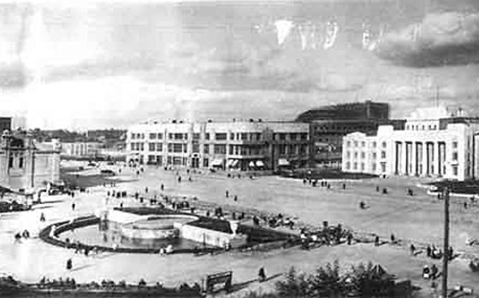](http://www.bsk.nios.ru/sites/bsk.nios.ru/files/pervskv_0.jpg)

Чтобы превратить Новосибирск в город-сад, в 1932 году предполагалось иметь общую площадь зеленых насаждений 123,6 га. Из них 20% хвойных и 80% лиственных пород. В плане на последующие пять лет указывалось, что на каждого новосибирца будет приходиться до 20 квадратных метров зеленых насаждений. Общая сумма расходов по пятилетнему плану озеленения составляла около трех миллионов рублей.

В постановлении президиума Новосибирского горсовета от 16 апреля 1930 года говорилось: «Придавая исключительное значение расширению площади зеленых насаждений в Новосибирске и приведению в соответствующий порядок уже существующих бульваров, скверов… провести весной посадку 45 тысяч деревьев, 66 тысяч кустарников, 125 тысяч цветов и озеленить ковровыми травами десять га». В те годы предпочитали сажать акацию, яблоню, лиственницу, сирень, облепиху, а газоны в скверах засевать рожью или овсом. Например, на Первомайской площади сеяли овес.

Большое участие в озеленении города принимали сами жители. Весной и осенью периодически устраивались «декадники», «трехдневники» по озеленению и очистке города. К 1937 году площадь зеленых насаждений в Новосибирске возросла в два раза.

**«Аллеи, как в дворянском парке»**

Днем рождения Первомайского сквера счит**а**ется 1932 год. Он был создан по проекту художника-архитектора Владимира Тейтеля, который в то время был городским архитектором. Благоустройство Первомайского сквера продолжалось в течение нескольких лет. В 1934 году там решили устроить фонтан-каскад, над проектом которого тоже работал Тейтель. С 1 июня 1934 года «Водоканалтрест» приступил к прокладке водопроводных труб, а с 10 июня — к кладке бассейна-фонтана. Проект был дорогостоящим — более 50 тысяч рублей. Строила его Ремстройконтора, а наблюдение за строительством вел городской инженер Брейденбах.

Через год — в июне 1935 года — в Первомайском сквере начались работы по устройству арыков для орошения сквера, очистке дорожек и асфальтированию площадки возле фонтана. Планировалось по аллеям, длина которых  составляла три километра, установить 200 садовых диванчиков и скамеек. А у входа и выхода из сквера — павильоны для прохладительных напитков и цветов. Внутри сквера, ближе к Советской улице, хотели устроить эстраду для музыкантов. На клумбах уже посадили свыше 20 тысяч цветов. А осенью предполагали посадить лиственницы, вязы, сосны, ели и другие деревья. Тем летом по всему Новосибирску горзеленстрой высадил полмиллиона растений 36 названий.

Торжественное открытие сквера было запланировано на 25 июня. К этому времени новосибирцы старались «придать скверу культурный и опрятный вид». Шефствовали над ним коллективы почты и гордортранса. Каждый день работали около часа по 10–15 человек. Но многие считали: для того, чтобы очистить аллеи, требовалось участие не менее сотни людей. Газета сообщала, что «сквер на Первомайской площади — одно из крупных достижений в благоустройстве Новосибирска за последние годы. Сейчас здесь зеленый ковер, кусты клена, вяза, сирени». Но дальше перечислялась масса недостатков, допущенных городским коммунальным управлением. Во-первых, «аллеи сделаны узкие, точно в старом дворянском парке. Они уже успели зарасти травой». Во-вторых, плохо выглядел «мавританский газон», созданный еще в 1934 году. Почву не разрыхлили, и «нежная растительность газона зачахла, повыгорела. Только местами в траве синеют васильки».

**«Неуклюжее сооружение»**

 Но особой мишенью острот и злословия стал фонтан-каскад, который строился уже очень давно. Как писала пресса, «за это время в Москве соорудили метро. А наш фонтан еще не готов».

[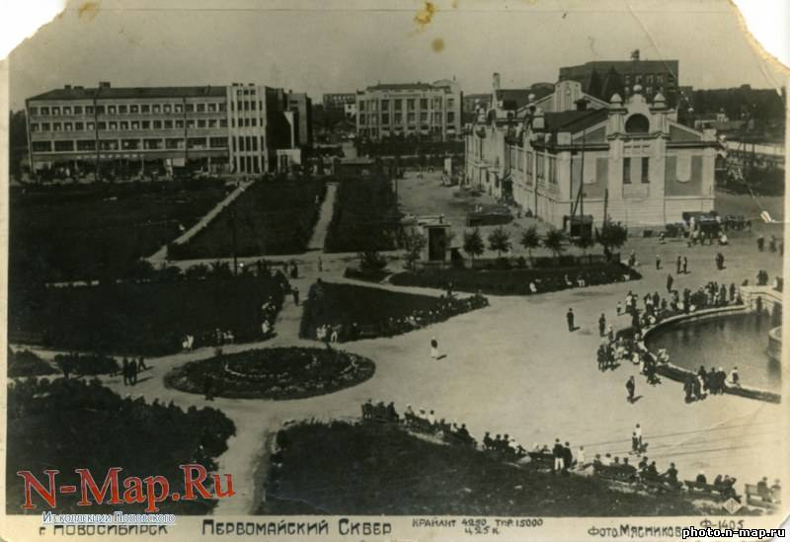](http://www.bsk.nios.ru/sites/bsk.nios.ru/files/81998606_1.jpg)

5 июня 1935 года (через год после начала строительства) состоялся пробный пуск фонтана, но, похоже, он был неудачным. Окончательно его пустить хотели к открытию сквера. Но неприятности следовали одна за другой.

«Не клеилось с подачей воды в фонтане. Никак не удавалось получить струи нужного рисунка и силы. В нижнем бассейне во время детского праздника были поставлены медные трубки, из которых вода должна была бить к центру фонтана. Но в первую же ночь их кто-то украл». Да и внешний вид оставлял желать лучшего. «Хорошо оформить подступы к фонтану можно было лишь ковровыми цветами, которые не теряют своей свежести все лето. Но в питомнике их не оказалось. Пришлось сажать такие цветы, которые быстро увядают». Немножко припозднились с заказом ваз, которые должны были быть поставлены на боковых пьедесталах фонтана.

После официального пуска фонтана это «неуклюжее сооружение» работало всего пять часов. «Оказалось, что днище чаши фонтана пропускает воду и размывает фундамент». Была даже создана специальная техническая комиссия для выяснения причин аварии.

Этим же летом в Первомайском сквере открылся кафе-ресторан, несмотря на то, что долго спорили, нужно ли это заведение новому скверу. Специалисты считают, что, судя по архитектурным формам, это тоже был проект Тейтеля.

За прошедшие 80 лет сквер на Первомайской площади сильно изменился. Сегодня здесь обновлены посадки деревьев, расширена площадь газонов. Вместо старого деревянного здания ресторана, в котором так любили сиживать горожане, появились новые кафе. Но, как и прежде, Первомайский сквер остается любимым местом отдыха новосибирцев, где мирно беседуют на лавочках пенсионеры, бегают по аллеям дети, фотографируются молодожены. К счастью, старый фонтан еще работает…

***Кузменкина Людмила // Библиотека сибирского краеведения : [сайт]. – 2021. – 4 марта. – URL:*** [***http://www.bsk.nios.ru/content/na-pervomayskoy-ploshchadi-seyali-oves***](http://www.bsk.nios.ru/content/na-pervomayskoy-ploshchadi-seyali-oves) ***(Дата обращения: 04.03.2021)***

**Театральный сквер объединяет молодёжь**

**Театральный сквер – сердце города Новосибирска во главе с Оперным Театром, главной гордостью горожан. Это место имеет богатую историю, благодаря которой здесь собираются молодые интересные творческие люди: художники, фотографы, музыканты и артисты. Также, сквер постоянно обновляется, ежегодно здесь проходят выставки, фестивали и соревнования.**

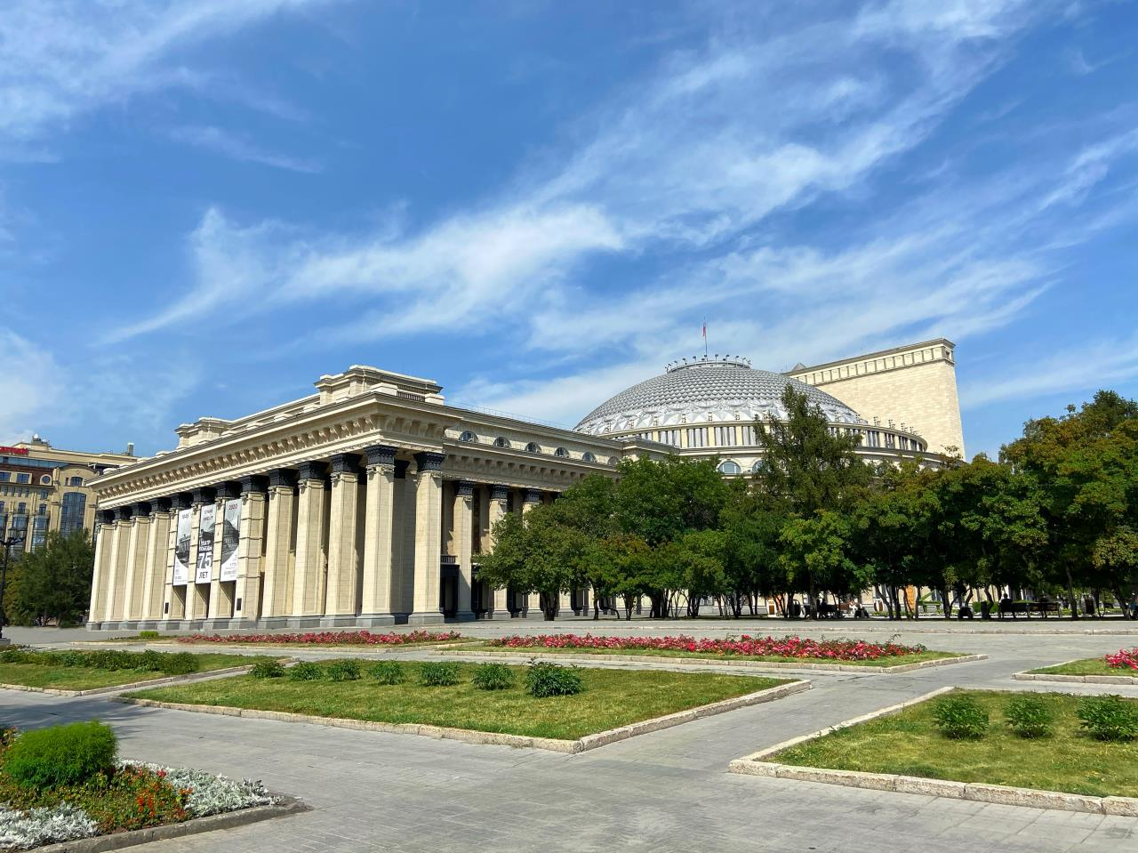

Итак, давайте разберёмся как Театральный сквер превратился в излюбленное место молодёжи. Новосибирский Государственный Академический театр оперы и балета – это самое большое театральное здание в России. Идея строительства принадлежала Всеволоду Майерхольду, театральному режиссеру, который погиб за 5 лет до открытия театра. Интересно то, что В. Майерхольд мечтал превратить театр в необъятное пространство для творчества, где на сцене будут не только люди, но и танки. Однако, за всю историю театра тяжёлой техники на сцене не было.  
  
Возведение гигантского театрального сооружения в 1930-х было сравнимо с колонизацией Марса. Участок для строительства был определён на Центральной площади, где проходили городские ярмарки. Сотни строителей трудились над созданием театра, но рабочей силы и строительных материалов было недостаточно. Несмотря на это, в 1936 году проект театра получил Гран-При, что придало общественную огласку строительству. Само собой, государственные органы приказали построить поскорее театр к 20-й годовщине Октября, что было невозможным. Банкротство, отсутствие ресурсов, митинги рабочих – все это привело к невыполнению сроков, из-за чего были расстреляны и сосланы десятки инженеров.  
  
Срок завершения строительства перенесли на 1941 год, однако, началась Великая Отечественная война. Театр был достроен, но не функционировал, поскольку с первых дней войны работал как склад для культурных ценностей. Например, там хранились фонды Эрмитажа, Третьяковской галереи, коллекция музыкальных инструментов и т. д. К счастью, театр распахнул свои двери в год победы в Великой Отечественной войне в 1945 году. Горожане отмечали сразу несколько праздников, ведь театр, наконец, встретил зрителей своей первой оперой Глинки «Иван Сусанин».  
  
Зона вокруг центральной площади очень долго благоустраивалась. Кроме того, до 1948 года не было ни сквера, ни памятников, ни зелёных насаждений, только голая асфальтированная площадь с фонарными столбами. Сквер стал приобретать новый облик, в 1953-1955 годах, когда произошло озеленение сквера. С каждым годом на площади стали появляться новые краски: клумбы с цветами, кустарники, деревья и даже памятники.  
  
В 1970 году на центральной площади перед Оперным театром был установлен бронзовый памятник В. И. Ленину. Справа от вождя располагаются скульптуры рабочему, солдату и крестьянину, что символизирует движущие силы революции. Слева находится скульптура женщины с колосом и мужчины с факелом, что означает преемственность поколений.

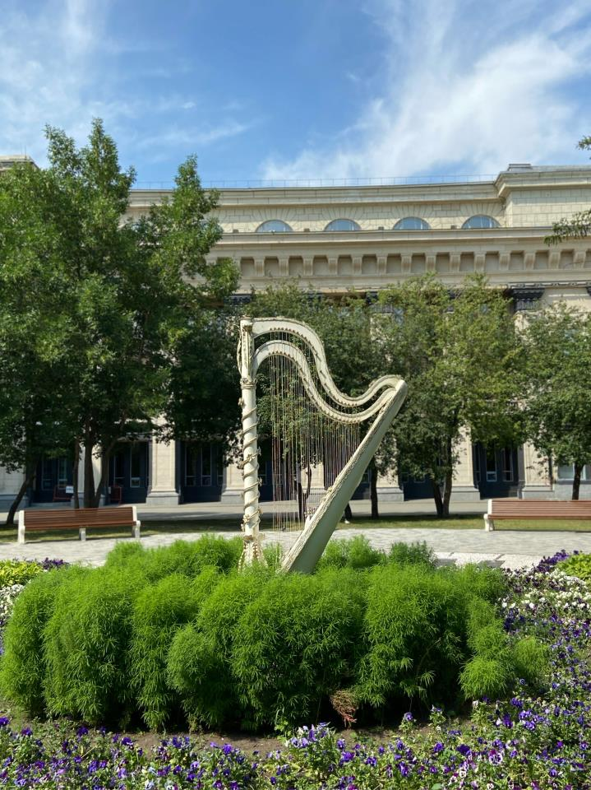 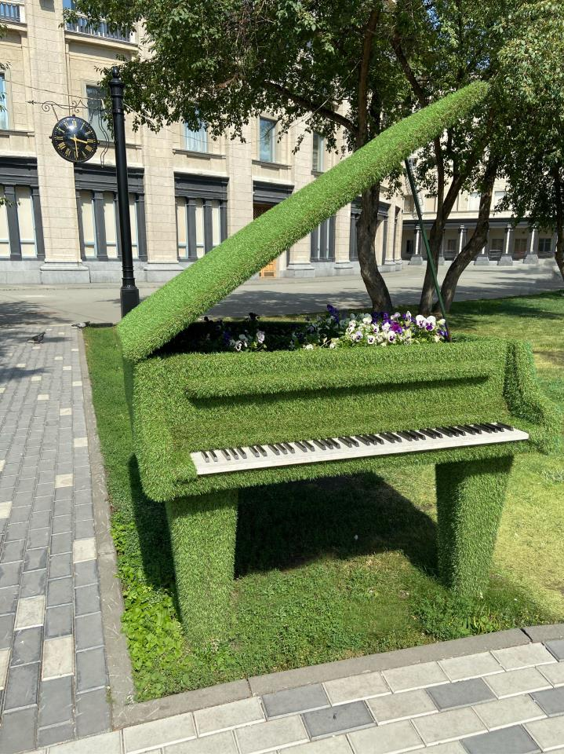

В нынешнем 21 веке сквер реконструировали несколько раз. Первый раз в 2004 году перед празднованием 60-летия Великой победы были выложены гранитные плиты и обновлены ландшафтные композиции. И второй раз в 2013 году в преддверии 120-летнего юбилея Новосибирска. В тот год было осуществлено обновление ландшафта и заменены лестницы ведущие в театр. Современный сквер представляет собой природный и ухоженный исторический памятник Сибири.

Гостей сквера порадуют: цветочные поляны, редкие растения, аллеи, памятники и уникальные исторические экспонаты. С левого крыла Оперного театра располагается памятная аллея деревьев. Ежегодно оперные артисты Новосибирска высаживают деревья, чтобы оставить после себя след на благо обществу. Во главе центральная композиция – арфа, окружённая яркими цветами, где располагаются каменные клавиши пианино. Помимо того, в 2019 году была установлена скульптура в виде зелёного рояля размером с настоящий инструмент. Скульптура покрыта искусственной травой, которая идеально гармонирует с общей картиной сквера. На поверхности музыкального инструмента засажены яркие цветы. Стоит отметить, что клавиши рояля выполнены из дерева и несут исключительно декоративную функцию. Но несмотря на это в сквере царит атмосфера творчества, благодаря чему здесь отдыхает множество уличных музыкантов и артистов. В сквере огромное количество цветочных композиций, напоминающих музыкальные инструменты. Кроме того, на территории центральной площади расположены десятки лавочек, откуда любой желающий может насладиться видами на Оперный театр и улицы Новосибирска.

Хранителем парка является Ара Карапетян, генеральный директор, который занимается обустройством гигантского культурного сооружения и примыкающим к нему территориям. До 2018 года Ара Карапетян 20 лет работал в музыкальном театре им. Станиславского и Немировича-Данченко. Именно благодаря ему в Новосибирске появилась аллея деревьев, уникальные скульптуры и зелёные ландшафты. Сейчас сквер пользуется небывалой популярностью, сотни людей отдыхают на лавочках, газонах, играют на инструментах и устраивают фотосъёмки. Отдыхающие горожане и туристы устраивают спортивные мероприятия: занимаются йогой, пробежкой, растяжкой и др.

В 2019 году мэрия Новосибирска провела голосование среди горожан. В ходе которого безымянный сквер в центре Новосибирска стал носить название «Театральный». В народе сквер давно так называют, но официального обозначения не было до 2019 года. Теперь его легко найти на карте города.

***Давыдова Владлена // Храниетели Родины: [сайт]. – URL:***

[*https://xn--80aiclbbsnghpgw1b5g.xn--p1ai/Article/?id=20623*](https://xn--80aiclbbsnghpgw1b5g.xn--p1ai/Article/?id=20623) ***(дата обращения: 30.03.2021.)***

**Сквер архитектора Крячкова появился в Новосибирске**

Сквер у Стоквартирного дома по адресу Красный проспект, 16 официально получил имя прославленного новосибирского архитектора Андрея Крячкова. Постановление о присвоении имени скверу, где установлен памятник архитектору, подписал 5 сентября вице-мэр Борис Буреев.

[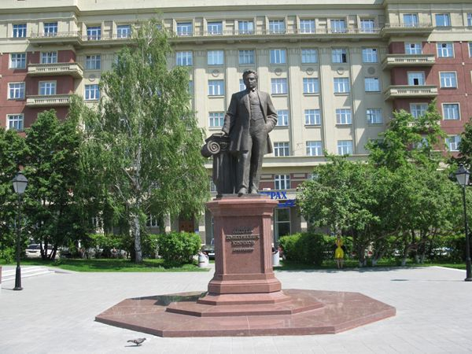](https://ndn.info/images/dimensions/xl/35edae371e16e9f1c22e864ff37a5652_XL.jpg)

***Фото: dic.academic.ru***

Постановление о присвоении скверу у Стоквартирного дома и схема его расположения опубликованы в бюллетени органов местного самоуправления от 8 сентября на сайте мэрии.

В начале 2016 г. вокруг площади у Стоквартирного дома разгорелись нешуточные страсти. Часть горожан выступила с предложением назвать в честь Андрея Крячкова всю площадь, которая сегодня носит имя революционного деятеля, одного из организаторов Красного террора в годы Гражданской войны, никогда не бывавшего в Новосибирске Якова Свердлова.

На сайте мэрии по этому вопросу было организовано голосование. В нем приняли участие 8 681 интернет-пользователь. За переименование площади Свердлова в площадь архитектора Крячкова проголосовали 51,66%, против — 48,34%.

21 января мэр Новосибирска Анатолий Локоть выступил против любых переименований улиц и площадей города. В итоге был [**решено**](http://ndn.info/novosti/9567-skver-arkhitektora-kryachkova-i-mikhajlovskaya-naberezhnaya-poyavyatsya-v-novosibirske) дать имя архитектора Крячкова скверу у памятника мастеру. А название площади осталось неизменным.

**[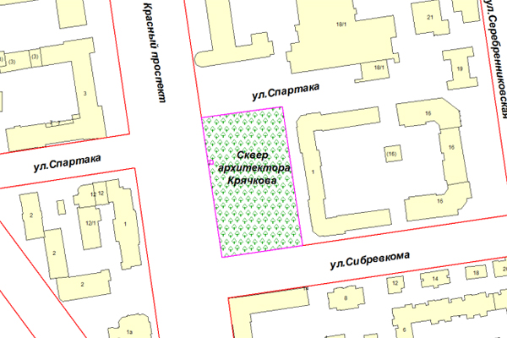](http://ndn.info/images/foto/news/2016/09/09/skver.jpg)**

***Фото: novo-sibirsk.ru***

Андрей Дмитриевич Крячков – русский и советский архитектор (гражданский инженер) и преподаватель. По проектам Крячкова построено около 100 крупных зданий и сооружений в городах Сибири. В их числе Стоквартирный дом (Красный проспект, 16), Городской торговый корпус (Красный проспект, 23), ныне – Новосибирский государственный краеведческий музей, Коммерческое собрание (улица Ленина, 19), с 1932 года — театр «Красный факел», здание Госбанка (Красный проспект, 27) и др.

***//НДН.ИНФО : [сайт]. – 2016. – 9 сентября. – URL:***

[***https://ndn.info/novosti/11682-skver-arkhitektora-kryachkova-poyavilsya-v-novosibirske***](https://ndn.info/novosti/11682-skver-arkhitektora-kryachkova-poyavilsya-v-novosibirske) ***(дата обращения: 26.03.2021).***

**Скверу у театра «Глобус» придумали новое название**

Небольшой безымянный парк в центре города получил имя в год столетия комсомола.

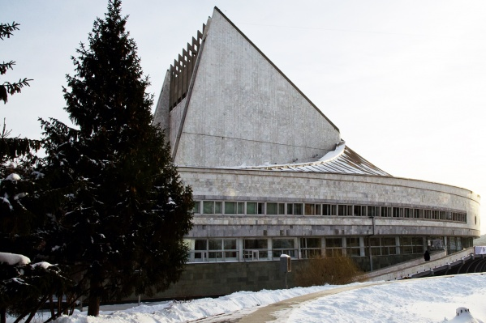***Фото: из архива НГС***

В Новосибирске решили дать название скверу у театра «Глобус» — его назвали Сквером студенческих отрядов.

Такое решение приняла 16 февраля комиссия по присвоению наименований во главе с начальником департамента культуры, спорта и молодёжной политики мэрии Анной Терешковой. Она напомнила, что в этом году исполняется 100 лет со дня создания комсомола.

«Лично мне очень приятно, что в год 100-летия комсомола у нас такое внимание к нашему городу, и новосибирцы вспомнили о городе и действительно такое серьёзное переименование предложили. Тем более сейчас у нас идёт возрождение студенческих отрядов — это стало такой новой веткой развития студотрядов», — пояснила Терешкова.

В пресс-центре мэрии отметили, что официально новое название скверу присвоят после того, как постановление подпишет мэр Новосибирска.

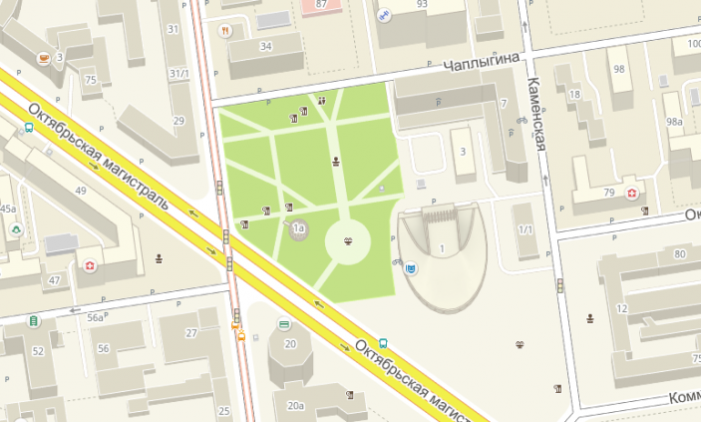

***Фото: фрагмент справочника 2ГИС***

Имя для сквера у театра «Глобус», у которого не было названия, предложила областная молодёжная организация «Российские студенческие отряды». За такое название на сайте мэрии проголосовали 97% участников опроса.

***//NGS.RU : [сайт]. – 2018. – 16 февраля. – URL:*** <https://ngs.ru/text/gorod/2018/02/16/53539741/> ***(дата обращения: 30.03.2021).***

**Память новосибирских студотрядов увековечили возле «Глобуса»**

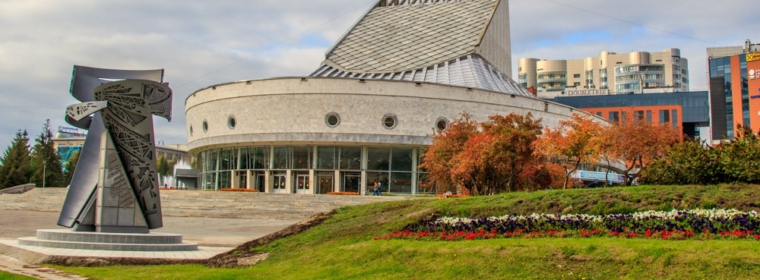

***Фото: Кирилл Буньков***

Памятник студенческим отрядам установили в Новосибирске. Скульптурную композицию открыли 16 октября в сквере рядом с театром «Глобус». Место символичное, ведь театр тоже строили бойцы студотрядов. А сам сквер несколько лет назад официально назвали в честь молодёжного движения.

«Ермак», «Связь», «Энергия». На стеле изображены наименования студенческих отрядов и объектов, повлиявших на развитие и историю движения.

Стелу установили на площади перед театром «Глобус». Рядом теперь будут проходить встречи студенческих отрядов. Здесь дадут старт третьему трудовому семестру.

Первые студенческие отряды в Новосибирской области появились в 1962 году. Тогда молодые энтузиасты участвовали в строительстве Академгородка, ВАСХНИЛа, театра «Глобус» и метрополитена.

«Студенты Новосибирского государственного университета начинали осваивать целинные земли. И надо сказать, что студенческое движение нашего региона — одно из самых активных вообще в стране», — рассказывает заместитель губернатора Новосибирской области Сергей Нелюбов.

На открытие стелы пришли ветераны студенческого движения. Геннадий Чинокалов в 1970-х годах организовал строительную бригаду. Вместе с первокурсниками ездил на сельскохозяйственные работы и стройки. До окончания университета был командиром институтского штаба стройотрядов.

«Академгородок, ВАСХНИЛ — это всё строили наши студенческие отряды. Вернее, не строили, а принимали активное участие. Такое забыть невозможно! Это такая школа жизни!» — вспоминает ветеран строительных отрядов Геннадий Чинокалов.

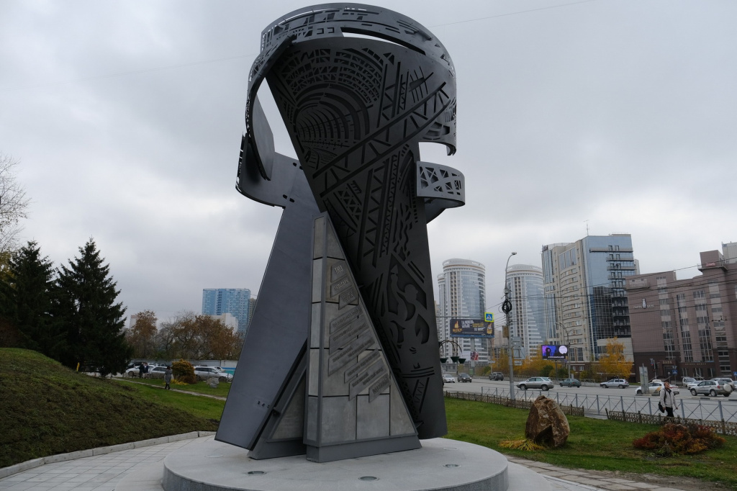

***Фото: nso.ru***

Дело ветеранов продолжает новое поколение. Нынешние бойцы студотрядов строят многофункциональную ледовую арену и станцию метрополитена «Спортивная».

«Там было большое разнообразие работ: монтаж и демонтаж конструкций, геодезические работы и работа с грунтом», — перечисляет боец студенческого строительного отряда «Ермак» Виктор Чинаков.

Добровольцы работают в разных направлениях. Кто-то участвует в стройках. Другие становятся проводниками или вожатыми и волонтёрами.

«Я была вожатым, работала в детском лагере. Уже пошёл третий год, как я в движении. Я работала на черноморском побережье — в лагерях с детьми — вожатым и методистом», — отмечает инженер студенческого штаба Сибирского университета путей сообщения Лилия Вольф.

Студенческие отряды есть во всех вузах города. Вступить туда могут только те, кто учится очно.

***Кияева Татьяна // Новосибирские новости : [сайт]. – 2020. – 17 октябряя. – URL:***

[***https://nsknews.info/materials/pamyat-novosibirskikh-studotryadov-uvekovechili-vozle-globusa/***](https://nsknews.info/materials/pamyat-novosibirskikh-studotryadov-uvekovechili-vozle-globusa/) ***(дата обращения: 02.04.2021).***

**Содержание**

1. Факел свободы и правды: Сквер героев революции от основания до наших дней………………………………………………………………... 4
2. История Первомайского сквера: «неуклюжий» фонтан и клумба с лицом Сталина…………………………………………………………… 9
3. На Первомайской площади сеяли овес………………………………... 12
4. Театральный сквер объединяет молодёжь…………………………….. 16
5. Сквер архитектора Крячкова появился в Новосибирске……………... 19
6. Скверу у театра «Глобус» придумали новое название……………….. 21
7. Память новосибирских студотрядов увековечили возле «Глобуса»… 23